Iepirkumu komisijas 2026. gada 29. maija sēdē
apstiprinātā atbildes uz jautājumiem par atklāta konkursa “Rotācijas apļa izbūve, esošā piebraucamā ceļa, autostāvvietas un gājēju ietvju pārbūve pie Berģu Mūzikas un mākslas skolas (projektēšana un būvniecība)”, identifikācijas Nr. RNP 2026/41 (turpmāk – atklāts konkurss) nolikumu

Jautājumi | Atbildes
Nepieciešams precizēt faktiskās ēkas kontūras un robežas. Iepirkuma dokumentācijā pievienotajos risinājumos ēkas kontūras būtiski atšķiras.  Nolikuma pielikuma Nr.1 dokumentācijas pielikumā Nr.8.2 ir iezīmēts laukums — iespējams, paredzēts stāvlaukums. Lūdzu, precizēt vai tā ir plānota un vai projektā jāparedz attiecīgs risinājums. Ja stāvvieta ir paredzēta, jāprecizē izmantojamais seguma veids, pievienojuma vieta.  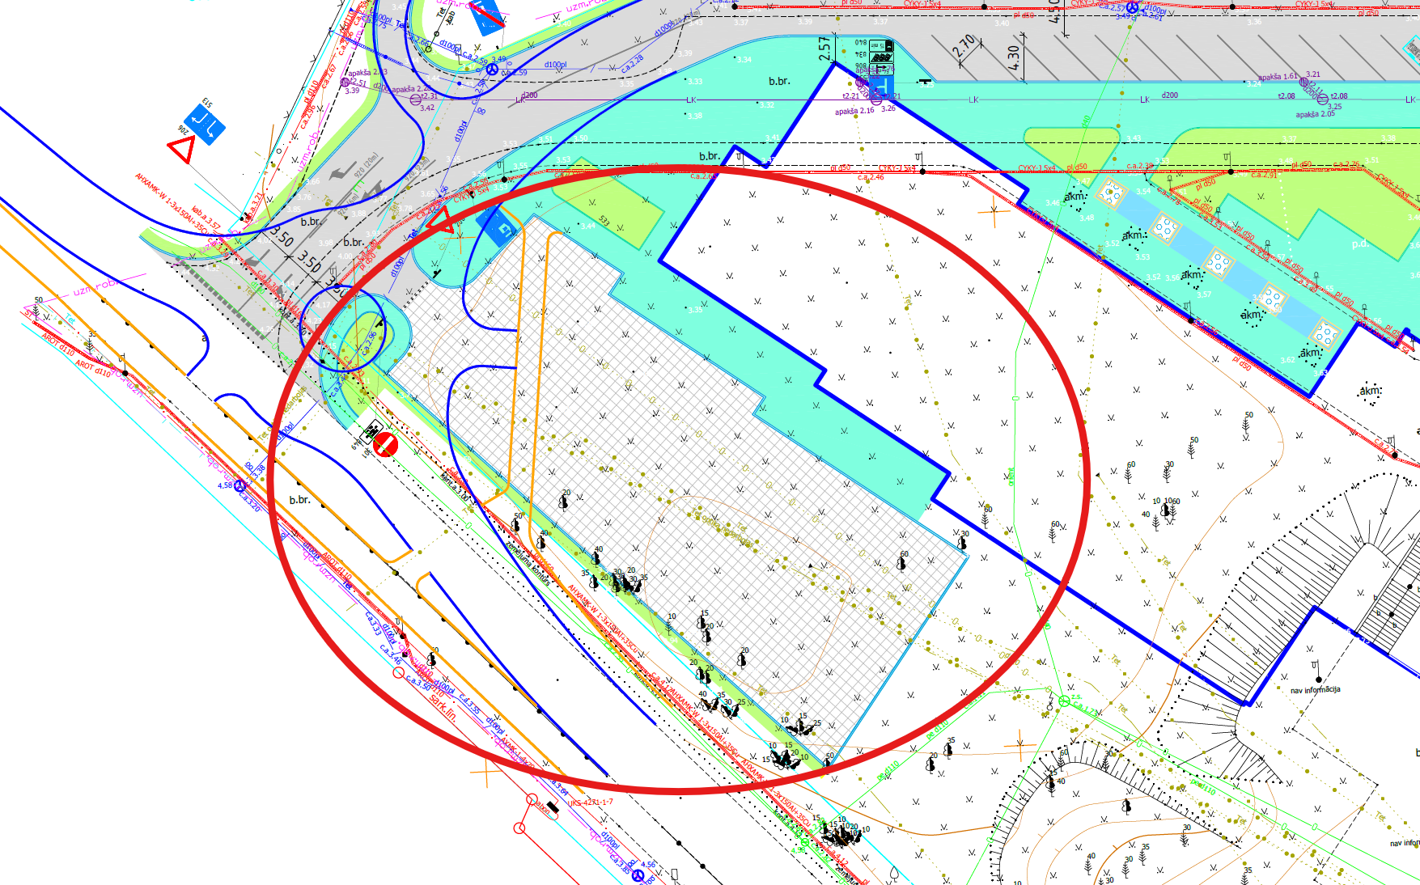  Pievienotajos materiālos atšķiras ne tikai ēkas kontūra, bet arī teritorijas un stāvlaukuma principiālais risinājums. Lūdzam, precizēt, kurā pielikumā ir aktuālais risinājums — Nolikuma pielikuma Nr.1 dokumentācijas pielikumā 8.1 vai 8.2 | Attiecībā par ēkas kontūrām, teritorijas risinājumiem un stāvlaukuma paredzēšanu Pasūtītājs skaidro, ka Pretendentam, sagatavojot finanšu piedāvājumu, par pamatu darbu apjoma noteikšanai jāņem iepirkuma dokumentācijas pielikums Nr. 8.1. – “Konceptuālais risinājums – izbūves plāna un satiksmes organizācijas skice”, kurā noteiktas plānotās darbu robežas un teritorijas organizācijas principi.  Pielikums Nr. 8.2. – “Paralēli izstrādājamā būvprojekta TS-CD lapa “Jaunbūvējamā / pārbūvējamā Mūzikas un mākslas skola”” ir informatīvs materiāls savietojamības izvērtēšanai ar paralēli izstrādājamo būvprojektu. Ņemot vērā, ka minētais būvprojekts vēl atrodas izstrādes stadijā, tajā paredzētie risinājumi projektēšanas gaitā var tikt precizēti.  Iepirkuma priekšmets paredz rotācijas apļa, piegulošās teritorijas, autostāvvietas un perspektīvā pieslēguma projektēšanu un izbūvi iepirkuma dokumentācijā noteiktajās darbu robežās. Precīzi tehniskie risinājumi, segumu veidi, pieslēgumu vietas un inženiertehniskie risinājumi precizējami projektēšanas gaitā, ievērojot iepirkuma dokumentāciju, esošo situāciju un normatīvo aktu prasības.  Ārpus pielikuma Nr. 8.1. noteiktajām darbu robežām esošas teritorijas pilna apjoma pārbūve vai labiekārtošana iepirkuma priekšmetā nav paredzēta.
Lūdzam precizēt vai projektā paredzēta ietve Skolas ielā. Ja ietve tiek paredzēta, lūdz norādīt paredzamo darbu apjomu un parametrus, tajā skaitā attiecībā uz apgaismojumu, lietus ūdens atvades risinājumiem un nogāzes nostiprināšanas prasības. Lūdzam arī norādīt vai ietves izbūves gadījumā būs nepieciešama ūdensvada pārbūve. Vai paredzot ietves izbūvi saglabājams izbūvētās betona teknes risinājums? | Projektēšanas gaitā darbu robežās izvērtējama nepieciešamība paredzēt ietves risinājumus Skolas ielā, ciktāl tas nepieciešams iepirkuma priekšmeta realizācijai un satiksmes organizācijas nodrošināšanai.  Precīzi tehniskie risinājumi, ietves parametri, segumu risinājumi, lietus ūdens novadīšanas risinājumi, apgaismojuma nepieciešamība, nogāžu stiprināšanas nepieciešamība, kā arī jautājums par esošo inženierkomunikāciju, tai skaitā ūdensvada, un esošo betona tekņu saglabāšanu vai pārbūvi precizējami projektēšanas gaitā, ievērojot esošo situāciju, tehniskās iespējas, iepirkuma dokumentācijā noteiktās darbu robežas un normatīvo aktu prasības.  Ārpus iepirkuma dokumentācijā noteiktajām darbu robežām esošu teritoriju pilna apjoma pārbūve iepirkuma priekšmetā nav paredzēta.
Plānā, Skolas ielā ir uzrādīta pieturvieta. Lūdzam precizēt vai projektā paredzama šīs pieturvietas izbūve. Ja pieturvietas izbūve tiek paredzēta, lūdzam, norādīt uzstādāmā aprīkojuma apjomu un parametrus, tajā skaitā norādījumus apgaismojumam, pieturvietas elektroapgādes pieslēgumam, ūdens novadei. | Iepirkuma dokumentācijā norādītā pieturvieta konceptuālajā risinājumā ir attēlota informatīvi satiksmes organizācijas un teritorijas funkcionālā risinājuma izvērtēšanai.  Atsevišķas pieturvietas pilna apjoma izbūve ar specializētu aprīkojumu, elektroapgādes pieslēgumiem vai citu specifisku infrastruktūru iepirkuma dokumentācijā nav detalizēti paredzēta.  Pretendentam projektēšanas gaitā, ievērojot iepirkuma dokumentācijā noteiktās darbu robežas, esošo situāciju un normatīvo aktu prasības, jāparedz funkcionāli nepieciešamie satiksmes organizācijas un teritorijas risinājumi, ciktāl tie nepieciešami iepirkuma priekšmeta realizācijai.  Precīzi tehniskie risinājumi un nepieciešamie teritorijas elementi precizējami projektēšanas gaitā.
Lūdzam precizēt vai paredzami darbi esošā rotācijas apļa zonā, teritorijas labajā pusē, kas pielikumā iekrāsots ar gaiši pelēku iesvītrojumu. | Pasūtītājs skaidro, ka esošā rotācijas apļa zonā un teritorijā, kas pielikumā apzīmēta ar gaiši pelēku iesvītrojumu, paredzami tikai tādi darbi un risinājumi, kas nepieciešami iepirkuma priekšmeta realizācijai darbu robežās un satiksmes organizācijas nodrošināšanai.  Minētajā zonā nav paredzēta pilna apjoma teritorijas pārbūve vai labiekārtošana ārpus tā apjoma, kas nepieciešams projektēšanas risinājuma realizācijai un normatīvo aktu prasību izpildei.  Precīzs darbu apjoms un tehniskie risinājumi precizējami projektēšanas gaitā, ievērojot iepirkuma dokumentāciju, esošo situāciju, tehniskās iespējas un normatīvo aktu prasības.
Projektēšanas un būvniecības uzdevuma 2.5. punktā minēts “Projektā jāparedz arī iespēja perspektīvā nodrošināt pieslēgumu plānotajam apvedceļam/apbraucamajam ceļam.”.  Lūdzam, precizēt kas ir domāts ar šo punktu – kādi darbi paredzami projekta ietvaros šī punkta izpildei? Ja plānotajam apvedceļam/apbraucamajam ceļam ir pieejama projekta dokumentācija vai cita dokumentācija, kur var iepazīties ar tā novietojumu, lūdzam, to izsniegt. | Projektēšanas un būvniecības uzdevuma 2.5. punktā minētais nosacījums nozīmē, ka projektēšanas gaitā jāparedz tehniski korekts un funkcionāls nākotnes ceļa pieslēguma risinājums rotācijas aplim, nodrošinot iespēju perspektīvā realizēt minētā ceļa izbūvi bez būtiskas rotācijas apļa pārbūves nepieciešamības.  Perspektīvā apvedceļa/apbraucamā ceļa pilna apjoma izbūve nav šī iepirkuma priekšmets.  Pasūtītāja rīcībā šobrīd nav detalizētas perspektīvā apvedceļa/apbraucamā ceļa būvprojekta dokumentācijas, kas būtu izsniedzama šī iepirkuma ietvaros.
Ņemot vērā, ka teritorijā salīdzinoši nesen ir veikti būvdarbi, lūdzam izsniegt iepriekšējo projektu ietvaros veiktās ģeotehniskās izpētes materiālus projekta teritorijā. | Pasūtītājs skaidro, ka iepirkuma dokumentācijā ir ietverta informācija, kuru Pasūtītājs uzskata par pietiekamu piedāvājuma sagatavošanai apvienotā projektē un būvē iepirkuma modeļa ietvaros.  Pretendentam, sagatavojot piedāvājumu, pašam jāizvērtē esošā situācija objektā un nepieciešamība veikt papildu izpēti projektēšanas gaitā atbilstoši izvēlētajiem tehniskajiem risinājumiem un normatīvo aktu prasībām.
Latvijas standarta 190-7:2002 “Vienlīmeņa autostāvvietu projektēšanas noteikumi” 13. tabulā norādītas segas konstrukcijas stāvlaukumiem ar betona bruģakmens segumu. Ņemot vērā objekta specifiku, pieņemam, ka objektā paredzēta arī kravas automobiļu satiksme (piegādes) un skolēnu autobusi, tajā skaitā pasākumu vajadzībām. Lūdzam, apstiprināt, ka iesniedzot piedāvājumu jāņem vērā norādītā segas konstrukcija, paredzot minerālmateriāla slāņa biezumu vismaz 25cm un nestspēja (EV2) uz nesaistītu minerālmateriālu virskārtas jānodrošina vismaz 180MPa.  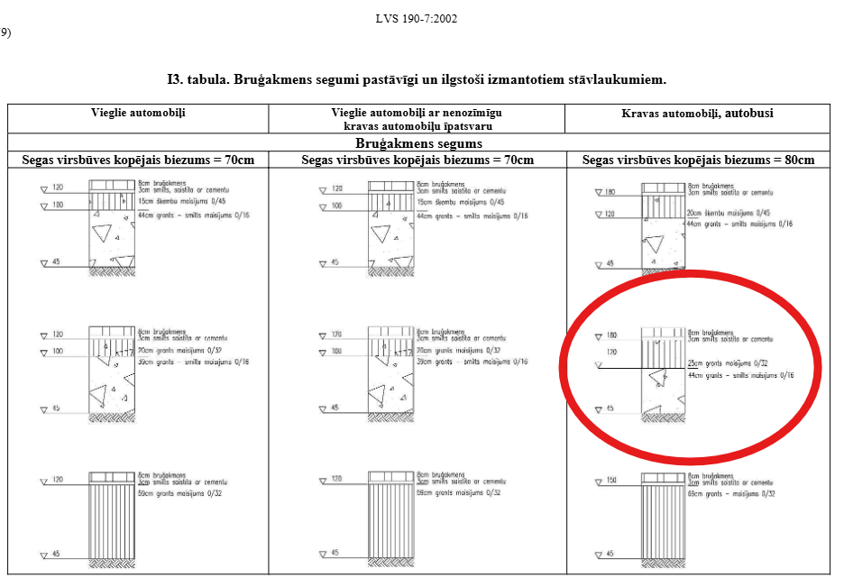  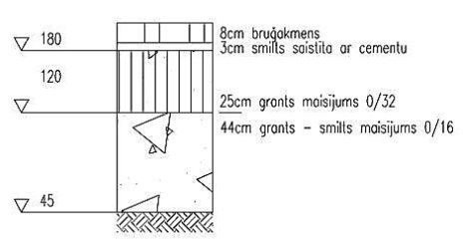 | Pasūtītājs apstiprina, ka objektā paredzēta arī kravas transporta (piegādes) un skolēnu autobusu kustība, tai skaitā pasākumu nodrošināšanai.  Pretendentam kā attiecīgās jomas profesionālim, sagatavojot finanšu piedāvājumu un izstrādājot projektēšanas risinājumus, patstāvīgi jāizvērtē un jāparedz tehniski un normatīvo aktu prasībām atbilstoša segas konstrukcija, ņemot vērā paredzēto transporta slodzi, esošo situāciju, projektēšanas risinājumus un piemērojamo normatīvo aktu un standartu prasības.  Precīzie tehniskie risinājumi, segas konstrukcijas parametri, nepieciešamie minerālmateriālu slāņu biezumi, kā arī prasības attiecībā uz nestspēju un deformācijas moduļiem nosakāmi projektēšanas gaitā atbilstoši piemērojamo normatīvo aktu un standartu prasībām, tai skaitā LVS 190-7:2002 prasībām.
Ņemot vērā, ka salīdzinoši nesen ir izstrādāti ēkas daļas un piegulošās teritorijas projekta risinājumi, kas šobrīd ir realizēti, lūdzam, izsniegt realizētā projekta dokumentāciju, tājā skaitā pielietotā labiekārtojuma un apstādījumu specifikāciju, informāciju par seguma materiāliem un konstruktīvajām kārtām. | Pasūtītājs skaidro, ka iepirkuma dokumentācijas pielikums Nr. 8.2. – “Paralēli izstrādājamā būvprojekta TS-CD lapa “Jaunbūvējamā / pārbūvējamā Mūzikas un mākslas skola”” ir informatīvs materiāls savietojamības izvērtēšanai ar paralēli izstrādājamo būvprojektu.  Vienlaikus Pasūtītājs skaidro, ka minētais būvprojekts vēl atrodas izstrādes stadijā un tajā paredzētie tehniskie risinājumi projektēšanas gaitā var tikt precizēti.  Pretendentam, sagatavojot finanšu piedāvājumu un izstrādājot projektēšanas risinājumus, jāizvērtē esošā situācija objektā un jāparedz tehniski un funkcionāli pamatoti risinājumi, nodrošinot savietojamību ar esošajiem un perspektīvajiem teritorijas risinājumiem ciktāl tas nepieciešams iepirkuma priekšmeta realizācijai.
Par ELT sadaļu:  - Nepieciešams noskaidrot esošo apgaismojuma gaismekļu jaudu un tipu Skolas ielā. Ja nav šāda informācija zināma, tad nepieciešams noskaidrot vēlamo izgaismošanas klasi.  - Nepieciešams precizēt esošo apgaismojuma kabeļa marku Skolas ielā.  - Vai nepieciešams paredzēt kaut kādu svētku apgaismojuma iespēju rotācijas apļa vidū?  - Nepieciešams noskaidrot esošo apgaismojuma gaismekļu jaudu un tipu teritorijā. Ja nav šāda informācija zināma, tad nepieciešams noskaidrot vēlamo izgaismošanas klasi.  - Vai gaismekļi un apgaismojuma kabeļu trase, kas atrodas zonā, kur redzama projektētā ēkas kontūra ir jāparedz pārvietot laukuma projektā vai tiek paredzēta to pārbūve ēkas projektā? Ja tas tiek paredzēts ēkas projektā – lūdzam, izsniegt risinājumu. | Pasūtītājs papildu skaidro, ka iepirkuma priekšmets ir apvienotais projektēšanas un būvdarbu iepirkums (“projektē un būvē”), līdz ar to Pretendentam, sagatavojot finanšu piedāvājumu un izstrādājot projektēšanas risinājumus, ir pienākums izvērtēt esošo situāciju un paredzēt tehniski un normatīvo aktu prasībām atbilstošus risinājumus.  Pretendentam projektēšanas gaitā patstāvīgi jānosaka nepieciešamie apgaismojuma, elektroapgādes un inženiertehniskie risinājumi, tai skaitā nepieciešamā apgaismojuma klase, gaismekļu parametri, kabeļu risinājumi un citi tehniskie parametri, ievērojot spēkā esošo normatīvo aktu prasības, paredzēto objekta funkcionalitāti un satiksmes organizācijas risinājumus.  Projektēšanas gaitā Pretendentam, ciktāl tas tehniski iespējams un pamatoti, jāņem vērā arī esošie Skolas ielā uzstādītie apgaismojuma elementi, nodrošinot savstarpēji saskaņotu teritorijas apgaismojuma risinājumu.  Pasūtītājs neparedz atsevišķus svētku vai dekoratīvā apgaismojuma risinājumus.  Ja projektēšanas gaitā tiek konstatēta nepieciešamība pielāgot vai pārbūvēt esošos apgaismojuma tīklus vai citas inženierkomunikācijas iepirkuma priekšmeta realizācijai darbu robežās, attiecīgie risinājumi precizējami projektēšanas gaitā atbilstoši normatīvo aktu prasībām un tehniskajām iespējām.
Par EST sadaļu:  - Pēc topogrāfijas nav skaidrs, vai esošā TET aka projektētā laukuma vidū nodrošina sakaru tīklus blakus īpašumiem. Lūdzam, precizēt pārbūves darbu apjomu un robežas ar TET tīkliem. | Pretendentam kā attiecīgās jomas profesionālim jāizvērtē esošā situācija objektā un esošo inženierkomunikāciju izvietojums, tai skaitā TET sakaru tīkli un komunikāciju akas.  Projektēšanas darbu ietvaros Pretendentam nepieciešams pieprasīt un saņemt attiecīgo inženierkomunikāciju turētāju tehniskos noteikumus un prasības, kā arī paredzēt to ievērošanu projektēšanas risinājumos.  Ja projektēšanas gaitā tiek konstatēta nepieciešamība pielāgot, aizsargāt, pārvietot vai pārbūvēt esošās inženierkomunikācijas iepirkuma priekšmeta realizācijai darbu robežās, attiecīgie risinājumi precizējami projektēšanas gaitā sadarbībā ar attiecīgo inženierkomunikāciju turētājiem un ievērojot normatīvo aktu prasības.  Precīzi darbu apjomi, robežas un tehniskie risinājumi nosakāmi projektēšanas gaitā atbilstoši faktiskajai situācijai un saņemtajiem tehniskajiem noteikumiem.
Par LKT sadaļu:  - Vai lietus ūdens kanalizācijas trase, kas atrodas zonā, kur redzama projektētā ēkas kontūra ir jāparedz pārvietot laukuma projektā vai tiek paredzēta to pārbūve ēkas projektā? Ja tas tiek paredzēts ēkas projektā – lūdzam, izsniegt risinājumu. | Pretendentam kā attiecīgās jomas profesionālim jāizvērtē esošo lietus ūdens kanalizācijas tīklu izvietojums attiecībā pret plānotajiem būvdarbiem un projektējamo ēkas kontūru.  Ja projektēšanas gaitā tiek konstatēta nepieciešamība pielāgot, aizsargāt, pārvietot vai pārbūvēt esošos lietus ūdens kanalizācijas tīklus iepirkuma priekšmeta realizācijai darbu robežās, attiecīgie risinājumi precizējami projektēšanas gaitā, ievērojot esošo situāciju, tehniskās iespējas un normatīvo aktu prasības.  Precīzie tehniskie risinājumi un pārbūves nepieciešamība nosakāmi projektēšanas gaitā atbilstoši faktiskajai situācijai un iepirkuma dokumentācijā noteiktajām darbu robežām.
Sakarā ar to, ka konkursa pielikuma grafiskajos materiālos figurē atšķirīgas ar krāsu izceltās teritorijas un apzīmējumi nav viennozīmīgi saprotami, lūdzam shēmā grafiski norādīt objekta darbu robežas, tajā skaitā labiekārtojuma robežas. 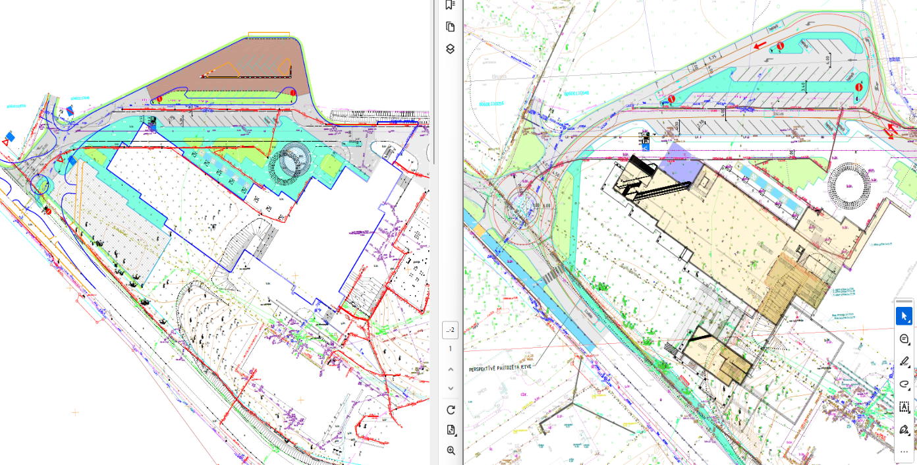 | Pasūtītājs atkārtoti skaidro, ka darbu robežas un paredzamais darbu apjoms nosakāms atbilstoši iepirkuma dokumentācijas pielikumam Nr. 8.1. “Konceptuālais risinājums – izbūves plāna un satiksmes organizācijas skice”, kurā noteikti teritorijas organizācijas principi un plānotās darbu robežas.  Savukārt pielikums Nr. 8.2. “Paralēli izstrādājamā būvprojekta TS-CD lapa “Jaunbūvējamā / pārbūvējamā Mūzikas un mākslas skola”” ir informatīvs materiāls savietojamības izvērtēšanai ar paralēli izstrādājamo būvprojektu, kura risinājumi projektēšanas gaitā var tikt precizēti.  Papildus grafiska darbu robežu precizēšana šī iepirkuma ietvaros netiek paredzēta.
Lūdzam norādīt saistītā projekta “Jaunbūvējamā / pārbūvējamā Mūzikas un mākslas skola” darbu robežas. | Pretendentam, sagatavojot finanšu piedāvājumu, jāvadās no iepirkuma dokumentācijas pielikuma Nr. 8.1. “Konceptuālais risinājums – izbūves plāna un satiksmes organizācijas skice”, kurā noteiktas plānotās darbu robežas un teritorijas organizācijas principi.  Iepirkuma dokumentācijas pielikums Nr. 8.2. “Paralēli izstrādājamā būvprojekta TS-CD lapa “Jaunbūvējamā / pārbūvējamā Mūzikas un mākslas skola”” ir informatīvs materiāls savietojamības izvērtēšanai ar paralēli izstrādājamo būvprojektu.  Šī iepirkuma priekšmets neparedz paralēli izstrādājamā skolas projekta pilna apjoma realizāciju. Projektēšanas gaitā jānodrošina iepirkuma priekšmeta risinājumu tehniska un funkcionāla savietojamība ar perspektīvo teritorijas attīstību ciktāl tas nepieciešams iepirkuma priekšmeta realizācijai darbu robežās.
Vai objekta “Jaunbūvējamā / pārbūvējamā Mūzikas un mākslas skola ietvaros” būs iekļautas mazās arhitektūras formas ēkai pieguļošajā teritorijā, līdz ar to piebraucamā ceļa un autostāvvietas un gājēju ietvju pārbūve ietvaros tādas nav jāparedz? | Pasūtītājs skaidro, ka šī iepirkuma ietvaros Pretendentam jāparedz teritorijas risinājumi un labiekārtojuma elementi ciktāl tas nepieciešams piebraucamā ceļa, autostāvvietas, gājēju kustības organizācijas un satiksmes infrastruktūras funkcionālai nodrošināšanai darbu robežās.  Atsevišķi mazās arhitektūras formas un pie ēkas piegulošās teritorijas labiekārtojuma risinājumi nākotnē var tikt realizēti paralēli attīstāmā projekta “Jaunbūvējamā / pārbūvējamā Mūzikas un mākslas skola” ietvaros.  Šī iepirkuma priekšmets neparedz pilna apjoma ēkai piegulošās teritorijas labiekārtojuma un mazās arhitektūras formu izbūvi ārpus iepirkuma dokumentācijā noteiktajām darbu robežām.
Konstatējām neatbilstību nolikuma pielikumā “Informācija par būvdarbu vadītāju un tā pieredzi”. Nolikuma nosaukums ir “Rotācijas apļa izbūve, esošā piebraucamā ceļa, autostāvvietas un gājēju ietvju pārbūve pie Berģu Mūzikas un mākslas skolas”, ID Nr. RNP 2026/41.  Savukārt pievienotajā veidlapā norādīts cits iepirkuma nosaukums – “Ulbrokas sporta kompleksa projektēšana un būvdarbi”, ID Nr. RNP 2026/41.  Lūdzam precizēt, vai pievienota pareizā veidlapa, un nepieciešamības gadījumā publicēt korektu pielikumu. | Pasūtītājs informē, ka iepirkuma dokumentācijas pielikumā tika konstatēta tehniska/redakcionāla kļūda dokumenta nosaukumā. Vienlaikus Pasūtītājs skaidro, ka minētā kļūda neietekmē dokumenta saturu, iepirkuma prasības vai nosacījumus.  Pasūtītājs apliecina, ka iepriekš publicētās dokumenta versijas izmantošana pati par sevi netiks uzskatīta par piedāvājuma neatbilstību, ja iesniegtā informācija pēc būtības atbilst iepirkuma prasībām.

